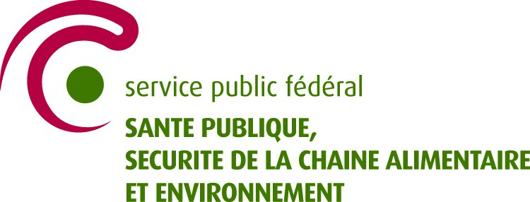de rapportage over het contr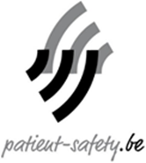act ‘coördinatie kwaliteit en patiëntveiligheid 2018’
Document de validation pour le rapportage sur
le contrat « coordination qualité et sécurité des patients 2020 »

Ce document doit être obligatoirement ajouté comme pièce jointe à l'enquête de Survey Monkey sur le contrat de 2020

nom de L’HÔPITAL :

numéro d’AGRÉMENT de l’hôpital :

Le COMITÉ DE DIRECTION ET LE CONSEIL D'ADMINISTRATION marquent leur accord sur le contenu du rapportage SUR le contrat « COORDINATION QUALITÉ ET SÉCURITÉ des patients 2020 »

président du comité de direction

Nom:

Signature:

président du conseil d’administration

Nom:

Signature:

Date :

